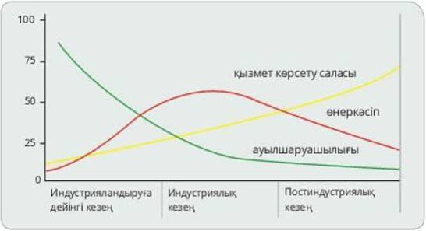
Шаруашылықтың экономикалық құрылымының дамуы

1. Индустриялық кезеңдегі елдер экономикасына тән

A) қызмет көрсету саласы үлесінің төмендеуі

B) қызмет көрсету саласының үлесі басым болуы

C) ауыл шаруашылығы үлесінің жоғары болуы

D) өнеркәсіп саласының үлесі басым болуы

E) ауыл шаруашылығы үлесінің жоғарылауы

2. Постиндустриялық кезеңдегі елдер экономикасына тән

A) қызмет көрсету саласы үлесінің төмендеуі

B) қызмет көрсету саласының үлесі басым болуы

C) ауыл шаруашылығы үлесінің басым болуы
D) ауыл шаруашылығы үлесінің жоғарылауы

E) өнеркәсіп саласының үлесінің жоғарылауы

3. Постиндустриалдық кезең елдерінде басым секторына жататын сала

A) қой шаруашылығы

B) орман шаруашылығы

C) туризм

D) түсті металлургия

E) қант өндірісі

4. Индустриялануға дейінгі кезең елдерінің басым секторына жататын сала

A) қара металургия

B) ірі қара шаруашылығы

C) тракторлар өндірісі

D) химия өнеркәсібі

E) киім тоқымасы

5. Индустриалдық кезеңдегі елдер

A) Мали, Бельгия, Йемен

B) Қазақстан, Франция, Судан

C) Қытай, Жапония, Оңтүстік Корея

D) Алжир, Канада, Камерун

E) Ресей, Қытай, Мексика
Aридті аймақтың қалыптасуы

Aтмосфералық жауын-шашынның қалыптасуына байланысты орографиялық, конденсациялық және фронтальды түрлері бар. Орографиялық жауын кезінде жаңбыр көлеңкесі құбылысы байқалады. Жаңбыр көлеңкесі таулы аймақтарда орын алады. Нәтижесінде таудың ық жағында аридті аймақтар қалыптасады. Орографиялық жауын кезінде температуралық градиент ауытқулары пайда болады. А және В нүктелері арасында ылғалды (-1°С) ал, В және С нүктелері аралығында құрғақ (+1°С) адиобаттық градиенті орын алады.
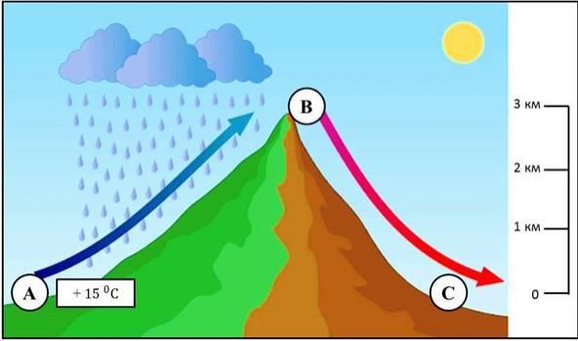

1. Oрографиялық жаңбырға әсер ететін жер бедері

A) шөлдер

B) жазық

C) ойпат

D) тау

E) жыра

2. Пайымдаулардың ішіндегі дұрысы
A) жаңбыр көлеңкесі аймағында шөлді аймақ қалыптасады

B) орографиялық жаңбырға желдің әсері болмайды

C) жаңбыр көлеңкесі аймағында жауын шашын мөлшері өте көп

D) Сахарада жаңбыр көлеңкесі әсерінен қалыптасқан

E) орографиялық жаңбыр аймағында құрғақ градиент орын алады

3. Oрографиялық жаңбыр әсерінен пайда болған нысан

A) Намиб шөлі

B) Руб-әл-Хали шөлі

C) Мойынқұм шөлі

D) Сахара шөлі

E) Тар шөлі

4. Жаңбыр құбылысының пайда болу себебі

A) түнгі бриз әсері

B) суық ағыстың әсері

C) ылғалдан айырылған бұлттың таудың ық жақ бетіне өтуі

D) жылы және суық фронттардың әсері

E) жағалаудың жер бедері жазықты болуы

5. A нүктесінде ауа температурасы +15°С болса, С нүктесіндегі ауа температурасы

A) 0°С

B) +30°С

C) +17°С

D) +10°С

E) +15°С
Экономикалық географиялық жағдайдың дамуға ықпалы
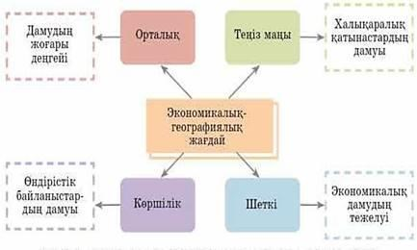

1. Tеңіз маңы факторы жоғары әсер ететін ел

A) Қазақстан

B) Тәжікстан

C) Моңғолия

D) Қырғызстан

E) Түркия

2. Халықаралық қатынастардың дамуына ықпал ететін экономикалық-географиялық жағдай

A) периферия

B) шеткі

C) орталық

D) көршілік

E) теңіздік
3. AҚШ мемлекетінің көршілік жағдайға қолайлы ықпал ететін аймағы

A) Мексиканың оңтүстігі

B) Канаданың орталығы

C) Мексиканың шығысы

D) Мексиканың солтүстігі

E) Канаданың солтүстігі

4. Tеңіз жағалауындағы орнын ең тиімді пайдаланып жатқан елдер

A) Сингапур, Аустралия, Швейцария

B) АҚШ, Пәкістан, Боливия

C) Канада, Қытай, Өзбекстан

D) Қытай, Сингапур, Нидерланд

E) Аустралия, Түркия, Чад

5. Экономикалық дамудың тежелуі байқалатын елдерге тән сипаттама

A) мұхитқа шыға алуы

B) өңдеу саласының болуы

C) табиғи өсу төмен

D) шалғайда орналасуы

E) аграрлық сектор басым
Картография
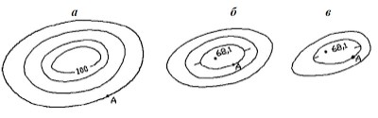

Қазіргі заманда картографияның алдында тұрған маңызды міндеттердің бірі – карта мен атластарды қолдана білуді үйрететін картографиялық әдістерді жетілдіру. Картографиялық зерттеу әдісіне алуан түрлі нысандардың сандық сипатын анықтауда, сапалық қасиеттерін түсіну мен оны сипаттауда, кеңістікте орналастырудың тиімді тәсілдерді қолдана білуде қажеттілік туындайды. Картамен жұмыс жасауда картографиялық әдістердің бірнеше түрі бар. Бұл әдістердің көмегімен карта бетінде ұзындық, аудан, көлем өлшемдерін есептеуге және белгілі өлшемдерді қолдана отырып, карта бетіне түсіруге болады. Нысандарды өлшеу және сызу үшін, картографиялық құралдар қолданылады.

1) Картографиялық әдістердің бірі

А) картограмма

В) статистика

С) картометрия

Д) топография

Е) масштаб

2) Нысандарды өлшеу және сызу үшін қолданылатын құрал

А) планшет

В) курвимер

С)гигрометр

Д) термометр
Е) барометр

3) Берiлген топографиялық картада жер бедерiнiң биiктiгiн көрсететiн қисық сызық

А) изотерма

В) изогиета

С) изобара

Д) горизонталь

Е) вертикаль

4) Берiлген топографияльқ карта сызықтарындағы сандар арқылы анықталатын өлшем

А) берiлген сызықтың ұзындығы

В) бiрдей көлемдi керсеткiшi

С) екi сызықтың арақашықтығы

Д) орталықтан қашықтығы

Е) жер бетiндегi бiрдей биiктiк

5) Берiлген топографиялық картада тау беткейлерiнiң төмендеу немесе жоғарылау бағытын керсететiн кiшкене сызық

А) бергштрих

В)бағыт

С)картоид

Д) анаморф

Е) менталь
Әлемдегі ең алғашқы СЭС Қазақстанда салынған

Кішігірім Зырян атты тау-кен қалашығының байырғы тұрғындары мен мұрағатшылары Березов өзенінде орналасқан әлемдегі алғашқы СЭС жұмыс істеген жерге ескерткіш қоюды ұсынған. Тарихшылардың пайымдауынша бұл гидростанса Сьерра-Невададағы СЭС-тан бұрын жұмыс істеп кеткен. Бұған дереу сеніп кету қиын, бірақ тарихшылар Қазақстандағы және әлемдегі ең алғашқы СЭС-тің 1892 жылы кенге бай Зырян кенішінің жанында салынғанына кәміл сенімді. Сьерра-Невададағы СЭС тура осы жылы салынған, бірақ кішкене кештеу. Мұрағатшылардың айтуы бойынша, Зыряндағы СЭС-ті салу барысында инженер-гдротехниктер осыған дейін қолдану мүмкін емес деген су ағының реттеу технологиясын қолданған. Соның нәтижесінде өзендегі су деңгейі дереу азайып кетсе де, станса жыл бойы тоқтамай жұмыс істей алған. Тарих осы керемет жоба авторының атын да сақтап қалғаг, ол тау-кен инженері Николай Кокшаров екен. Өкінішке орай, СЭС біздің күнімізге дейін жетпеген. Тек қана архив суреттері қалған.

1) СЭС салынған өзен

А. Березов

В. Ертіс

С. Бұқтырма

Д. Үлбі

Е. Үбі

2) СЭС-ті салу кезінде инженер-гидротехниктер қолданған технология

А. Энергияны көп алу технологиясы

В. Су ағының реттеу технологиясы

С. Экологиялық технология

Д. Суды тоқтату технологиясы

Е. автоматты қосылу технологиясы

3) СЭС салудағы мақсат
А. Баламалы энергия көзін табу қажеттілігі

В. Егін шарушылығына су қорын жинақтау

С. Апатқа соқтыруы мүмкін су деңгейін реттеу

Д. Тұрғындарды энергиямен қамтамасыз ету

Е. кен өндіруге энергияның қажеттілігі

4) Сьерра-Невада орналасқан ел

А. ОАР

В. Канада

С. АҚШ

Д. Франция

Е. Ұлыбритания

5) Дұрыс белгіленген мәліметтер

1. СЭС ХІХ ғасыр ортасында іске қосылған

2. СЭС патшалық Ресей билігі кезінде салынған

3. Станса қазіргі Шығыс Қазақстан жерінде орналасқан

4. СЭС жобасының авторы байырғы тұрғындар

А. 2,3,5

В. 1,2,3

С. 3,4,5

Д. 5,2,4

Е. 4,3,1
Жер бедері
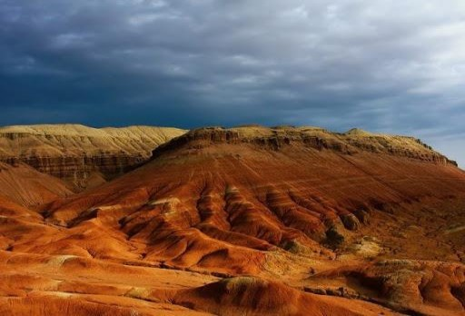

Жер бетінің алуан түрлі сипаты – жер бедері. Жер қыртысының тектоникалық қозғалыстары және климат жер бедерін қалыптастырушы негізгі факторлар. Жер бедерінің өзгеруіне экзогендік күштердің ықпалы күшті. Экзогендік күштердің басты әрекеті – үгілу. Үгілу өнімдерін тасымалдауда желдің маңызы зор. Эолдық жер бедері төбелі-жалды болуымен ерекшеленеді.

1) Материк пішіндері мен мұхиттар табанын өзгертетін күш

А. Күн сәулесі

В. Айдың тартылыс күші

С. Жердің ішкі күші

Д. Ғарыштық денелер

Е. сыртқы күштер

2) Платформаларға сәйкес келетін жер бедері

А. шұңғымалар

В. таулар
С. жазықтар

Д. жыралар

Е. сайлар

3) Эолдық жер бедері

А. үңгір

В. жыра

С. сай

Д. барқан

Е. ойпат

4) Қазақстандағы Шарын шатқалының жер бедері

А. сай

В. бедленд

С. жыра

Д. Үңгір

Е. морена

5) Суретте берілген жер бедерінің туындауына әсер еткен негізгі фактор

А. Жер сілкінісі

В. Вулканның атқылауы

С. Жел мен судың әсері

Д. Антропогендік әсер

Е. күн радиациясы
Геологиялық жыл санау

Геохронологиялық кесте – Жер ғаламшарының, ондағы тіршіліктің даму кезеңдерін түсіндіреді. Жер қыртысынағы әртүрлі геологиялық өзгерістерді, олардың жүру ұзақтығы мен ерекшеліктерін түсіну үшін тау жыныстарының геологиялық жасын білудың маңызы зор. Тау жыныстарының абсолюттік және салыстырмалы жасы ажыратылады.
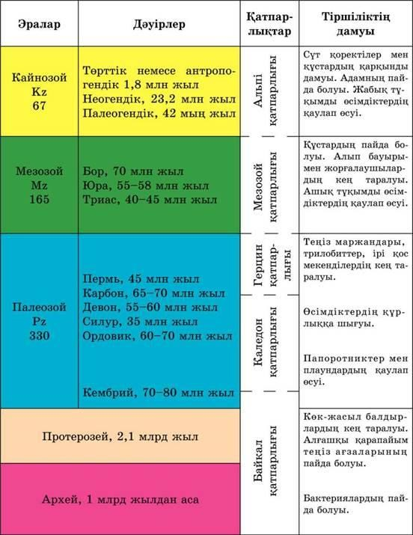

1)Өте ежелгі тіршілік мағынасы тән эра

А. палеозой

В. мезозой

С. архей

Д. кайнозой

Е. протерозой

2) Адам пайда болған дәуір
А. неоген

В. девон

С. антропоген

Д. юра

Е. триас

3) Протерозойда басталып, палеозойдың басында аяқталған қатпарлық

А. байкал

В. альпі

С. герцин

Д. каледон

Е. мезозой

4) Тайпа атауларына байланысты қойылған дәуір аттары

А. Пермь, девон

В. Неоген, палеоген

С. Таскөмір, бор

Д. Ордовик, силур

Е. кембрий, девон

5) Тау жыныстарының салыстырмалы жасын анықтауда маңызды

А. Тау жыныстары қабатының тұтастығының бұзылмауы

В. Ең ерте қалыптасқан тау жыныстары уақыты

С. Тау жыныстарының әртүрлілігі

Д. Радиоактивті элементтердің ыдырау жылдамдығы

Е. тау жыныстарының біртекті болмауы
Географиялық зерттеу әдістері

«Мониторинг» ұғымы ғылыми әдебиеттерге БҰҰ қоршаған орта конференциясына дайындық кезеңінде, яғни ХХ ғасырдың 70-жылдарының басында енген. Қазақстан Республикасында табиғи орта мониторингі бойынша жұмыстарды ұйымдастыру 1972 жылдан басталды. Казгидромет гидрометеорология орталығы жанында «Табиғи ортаның ластану деңгейін мемлекеттік бақылау қызметі» құрылды.

Мониторинг әдісін қоршағаг ортаның антропогендік әсер ету жағдайын бақылау және бағалау мақсатында табиғат ресурстары және қоршаған ортаны тиімді пайдалануды қолданады. Қоршаған ортаның жай – күйін бақылау, оған баға беру және болжау үшін қолданылатын әдістерді бірнеше топқа бөлуге болады.

1) Мониторинг термині ғылымға енгізілген жыл

А. 1972 ж.

В. 1962 ж.

С. 1991 ж.

Д. 1981 ж.

Е. 1974 ж.

2) Ғарыштық зерттеу әдісінің әуе түсірілімі әдісінен басты айырмашылығы

А. Дәл түсіруі

В. Үлкен аумақты қамтуы

С. Кіші аймақты қамтуы

Д. Тек жергілікті деңгейде

Е. тек мұхиттық деңгейде
3) Қазақстандағы аса ірі мониторинг орталығы орналасқан мекеме

А. GPS

В. ГАЖ

С. Қазгидромет

Д. ГИС

Е. Цифрлық Қазақстан

4) Қоршаған ортаның адам денсаулығына әсері тұрғысынан оның жағдайын бақылау әдісі

А. геожүйелік

В. Биосфералық

С. географиялық

Д. Биоэкологиялық

Е. физика-химиялық

5) Табиғи ортаның сапасын ондағы тіршілік дүниесінің жай-күйіне қарап анықтау

А. дешифровка

В. геоморфология

С. мониторинг

Д. химиялық

Е. биоиникация
Елтану

«Елтану» елдерді кешенді түрде зерттейтін, олардың табиғаты, халқы, шаруашылығы, мәдениеті мен әлеуметтік ұйымдасуы туралы әртүрлі мәліметтерді жүйелейтін географиялық пән болып табылады. Ғылым ретінде 20 ғасырдың басында қалыптасты. Оның негізін Н.Н.Баранский қалаған. Ол Елтануды жеке географиялық пән ретінде қарастырды және географиялық ғылымдар арасындағы орнын, интеграциялық мүмкіншіліктерін тұжырымдады. Ауқымы жағынан жан-жақты саналатын дәстүрлі елтанушылық жұмыстармен бірге, зерттелетін елдің маңызды проблемаларына географиялық талдау жасау кеңінен дами түсті.
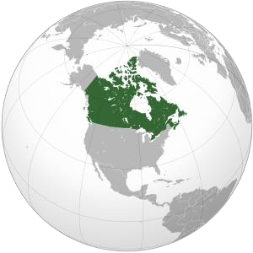

1)Сәйкестендіріңіз: Картада ерекше боялған мемлекет – астана

А. АҚШ - Тегусигальпа

В. Иордания - Сана

С. Панама - Вашингтон

Д. Канада - Оттава

Е. Мексика – Манагуа

2) Картада көрсетілген елдің мемлекетті басқару формасы мен әкімшілік-аумақтық құрылысы

А. Абсолюттік монархия, федерация
В. Абсолютті монархия, унитарлы

С. Республикалық, унитарлы

Д. Конституциялы монархия, унитарлы

Е. конституциялық, федерациялы

3) Картада көрсетілген ел енетін тарихи-географиялық аймақ

А. Латын Америкасы

В. Анд елдері

С. Сольүстік Америка

Д. Орталық Америка

Е. Мезамерика

4. Картада көрсетілген елдің халықаралық географиялық еңбек бөлінісінде маманданған саласы

А. Қой шаруашылығы

В. Бидай экспорты

С. Темір өндіру

Д. Балық шаруашылығы

Е. алтын

5) Картада көрсетілген елдің жер көлемі 9,9 млн км2 , ал халқы 37,5 млн адам болса, осы елдің халқының орташа тығыздығы

А. 4 адам

С. 3 адам

Д. 5 адам

Е. 1 адам
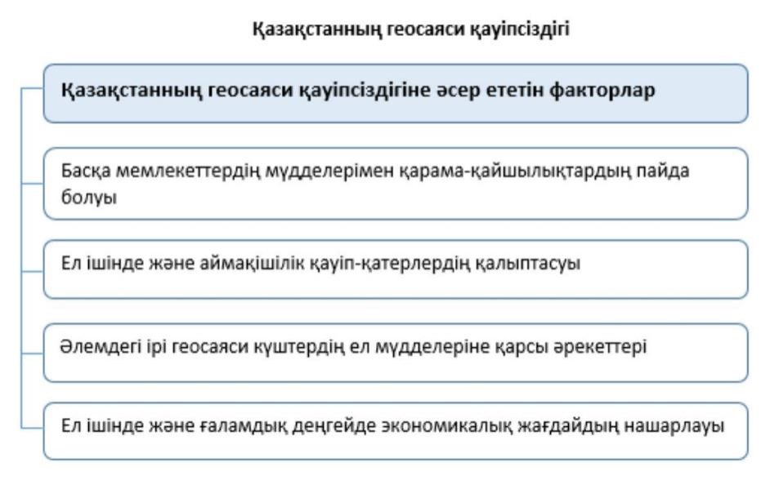

Қазақстан геосаяси тұрақты ел. Мемлекеттің геосаяси мүдделерінің қорғалу деңгейі де жоғары деңгейде. Ол елдің геосаяси қауіпсіздігімен сипатталады. Ел ішіндегі геосаяси қауіпсіздікке ел ішіндегі саяси қауіп-қатерлер жатса, сыртқы қауіпсіздікке шекарадан тыс геосаяси қауіптерді жатқызуға болады. Мысалы, елге сырттан келетін аумақтық және саяси қаупі ретінде Ауғанстаннан келетін есірткі тасымалының кері әсерін айтуға болар еді. Көршілік қатынастарда Қытай мен Ресей сияқты елдермен тауар қатынастарының интеграциясы қолайлы фактор болса, сол уақытта аталған елдердің күш-қуаты әлдеқайда жоғары болуы жаңа қауіп-қатерлерді тудыруы мүмкін.

1) Қазақстанның геосаяси қауіпсіздігіне әсер ететін ішкі фактор

А) ірі геосаяси күштердің қарсы әрекеттері

В) әлемдік экологиялық жағдайлар

С) ел ішіндегі және ғаламдық деңгейдегі экономикалық жағдай

Д) ел ішіндегі және аймақаралық қауіп-қатерлер

Е) басқа мемлекеттермен қарама-қайшылық

2) Мемлекеттің геосаяси мүдделерінің қорғалу деңгейі

А) геосаяси қауіпсіздік
В) геосаяси күштер

С) басқыншылық саясаты

Д) ұлттық мүдделер

Е) геосаяси кеңістік

3) «Әлемдегі ірі геосаяси күштердің ел мүддесіне қарсы әрекеттері» факторына мысал бола алатын елдер

А) Қырғызстан, Өзбекстан

В) Түрікменстан, Иран

С) Қытай, Моңғолия

Д) Ресей, Қытай

Е) Ресей, Әзірбайжан

4) Қазақстан шекарасына жақын орналасқан саяси жағдайы тұрақсыз аймақ

А) Пәкістан

В) Сирия

С) Үндістан

Д) Ауғанстан

Е) Иран

5) Геосаяси қауіпсіздіктің басты мақсаты

А) саяси тәуелсіздікті сақтау

В) геосаяси кеңістікті қорғау

С) мемлекетте ұлттық қауіпсіздікті қорғау

Д) мемлекеттің геосаяси мүдделерін қорғау

Е) мемлекеттің аумақтық біртұтастығын қорғау
Елдердің адам дамуының индексі (АДИ) көрсеткіші бойынша салыстыру
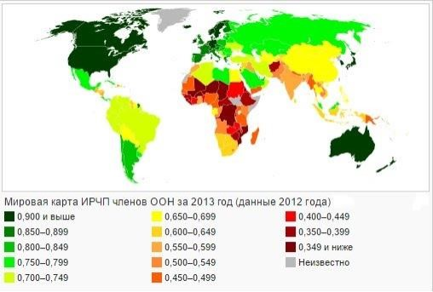

1) Карта бойынша АДИ көрсеткіші ең жоғары елдер

A. Белорусь, Қазақстан, Ресей

B. Аустралия, АҚШ, Швейцария

C. Қытай, Жапония, Бразилия

D. Италия, Мексика, Грекия

E. Жапония, Тайланд, Үндістан

2) АДИ деңгейі төмен аймақ

A. Оңтүстік Азия

B. Орталық Африка

C. Солтүстік Африка

D. Оңтүстік Батыс Азия

E. Шығыс Азия
3) Егер АДИ бойынша елдің рейтингісі жалпы ішкі өнім рейтингісімен салыстырғанда жоғары болса, онда

A. Экономикалық өрлеу ел экономикасын дамытуға бағытталады

B. Экономикалық өрлеу мен адам дамуы арасында байланыс болмайды

C. Экономикалық өрлеу адам мүмкіндіктерін дамытуға пайдаланылады

D. Жан басына шаққандағы табыс деңгейлерінде айырмашылық болады

E. Экономикалық өрлеу әлеуметтік жағдайға бағытталады

4) АДИ көрсеткішінің Африка елдерінде төмен болу себебі

A. Өндірістің қарқынды дамуы

B. Өмір сүру ұзақтығының жоғарылығы

C. Ересек тұрғындардың сауатсыздығы

D. Өмір сүру ұзақтығының өсуі

E. Климаттың қолайсыздығы

5) Катар ЖІӨ бойынша І орында, ал АДИ көрсеткіші бойынша 33 орында болу себебі

A. Экономикасы қарқынды дамуда

B. Халықтың өмір сүру сапасы төмен

C. Табиғи ресурстардың көп болуы

D. Өмір сүру ұзақтығы жоғары

E. Сауаттылық деңгейі жоғары
Геоэкономикалық зерттеулер
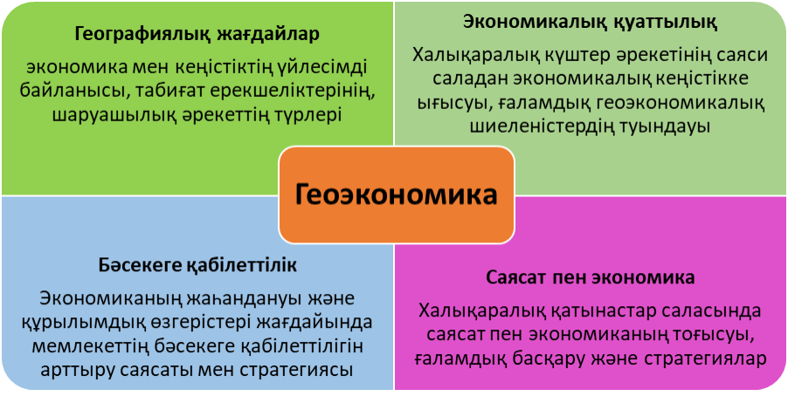

Геоэкономика елдер мен аймақтардың экономикалық даму үдерістерін халықаралық құрылымдар мен экономикалық қатынастарды, геосаяси жағдайдың экономикағы ықпалын зерттейді.

1) Ғаламдық деңгейде экономикалық дамудың заңдылықтарын және мемлекеттердің халықаралық деңгейдегі экономикалық стратегиялары мен тактикаларын зерттейтін ғылым саласы

A. Геосаясат

B. Экономикалық география

C. Геоэкономика

D. Әлеуметтік география

E. Саяси әлеуметтік география

2) Ғаламдық стратегиялар мен басқару, саясат пен экономиканың халықаралық қатынастарда тоғысуын зерттейтін геоэкономиканың саласы

A. Басқару және инфрақұрылым

B. Локалистика мен жаһандану

C. Елтану мен аймақтану
D. Саясат пен экономика

E. Әлеует пен экономика

3) Географиялық жағдайларды зерттеу саласы бойынша кіріктірілген пәндер

A. Физикалық және экономикалық география

B. Физикалық және саяси география

C. Экономикалық және әлеуметтік география

D. Физикалық және әлеуметтік география

E. Саяси және әлеуметтік география

4) Экономиканың әлемдік өзгерістері кезінде мемлекеттің қабілеттілігін арттыруға негізделген зерттеу саласы

B. Елтану мен аймақтану

C. Бәсекеге қабілеттілік

D. Саясат пен экономика

E. Әлеует пен экономика

5) Саясат пен экономиканың өзара байланысына кешенді зерттеу нәтижесінде дамуы

A. Урбанизация

B. Саяси тұрақсыздық

C. Аймақтық қауіпсіздік

D. Мұхиттарды зерттеу

E. Ғаламдық басқару
Арал теңізіндегі апатты жағдайдың ғарыштық мониторингісі
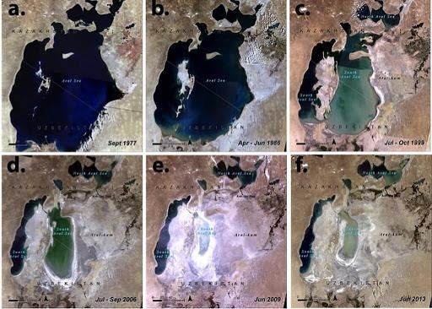

Қазақстанның «Байқоңыр» аэроғарыштық экологиялық орталығы бірінші рет 1992 жылы «Арал өңірінің экологиялық картасын» жасады. Арал теңізінің тартылуына байланысты экологиялық жағдай асқына түсуде. Егістік жерлер мен мал жайылымдарын құм мен тұз басып пайдаланудан қалды. Табиғи ортаның азып-тозуы жергілікті халықтың денсаулығына біраз зардабын тигізді. Теңіз маңында тұратын жас балалардың денсаулығында ақаулар байқалады. Арал маңында атмосфера ғана емес, су мен топырақ та ластанған. Арал теңізінің қазіргі апатты жағдайы дүниежүзі елдері географтарының назарын аударуда. 1998 жылы Халықаралық конгресте Арал мәселесі талқыланды.

) Арал теңізін зерттеу үшін түсірген әдіс

A. Далалық зерттеу

B. Қашықтықтан зондтау

C. Салыстырмалы зерттеу

D. Ғарыштық түсірілім

E. Сандық әдіс

2) Арал теңізінің тартылуының басты себебі
A. Жер бедерінің жазыңқы болуы

B. Балықты шектен тыс аулау

C. Шөгінді аймақтың болуы

D. Жауын шашын аз түсуі

E. Суармалы егістің ұлғаюы

3) Түсірілім арқылы Арал теңізін мониторингілеу шарты

A. Картографиялық модельдеу

B. Табиғатты қорғау және болжау

C. Экономикалық шығынды анықтау

D. Аймақты картографиялау

E. Ғарыштық суреттерді интерпретациялау

4) Екіге бөлінген Арал теңізінің Қазақстан аймағындағы бөлігі

A. Барсакелмес

B. Үлкен Арал

C. Кіші Арал

D. Возрождение

E. Ақтұмсық

5) 1998 жылы Амстердамда өткен Халықаралық конгрессте қаралған мәселе

A. Арал теңізінің экологиялық картасы

B. Халықаралық қор ұйымдастыру

C. Арал балаларының денсаулығы

D. Арал аймағындағы тіршілік дүниесі

E. Арал тағдырына қатысты іс шара
Геоэкологиялық зерттеулер негіздері
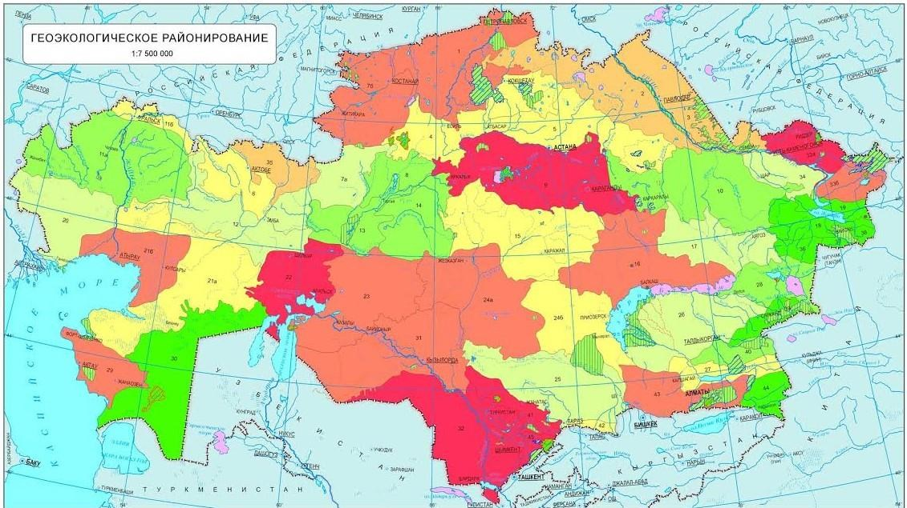

Геоэкология – экология жағынан таза ортаны сақтау және табиғат ресурстарын қалыпты пайдалануды қамтамасыз ету мақсатында жоғары иерархиялық деңгейде зерттейді. (картадағы қызыл түспен белгіленген – апатты аймақтар, сары түспен – шиеленіскен, жасыл түспен – қолайлы)

1) Адам әрекетінен өзгеріске ұшырапһу дәрежесін бағалау нәтижесінде тіршілікке қолайсыз экожүйелерінің кешенді бірігуі

A. Физикалық аудандастыру

B. Геоэкологиялық аудандастыру

C. Экономикалық аудандастыру

D. Аймақтың экожүйелер

E. геоэкожүйелер

2) Қолайсых экологиялық өзгерістер байқалмайтын , адам аз қоныстанған аймақтардың логикалық деңгейі

A. қолайлы

B. қауіпті
C. шиеленіскен

D. қанағаттанарлық

E. апатты

3) Қазақстандағы апатты деңгейдегі аудандар

A. Атырау, Арал

B. Балқаш, Семей

C. Арал, Семей

D. Байқоңыр, Арал

E. Балқаш, Арал

4) Қазақстандағы қолайлы деңгейдегі аймақтар

A. Тұран, Бетпақдала

B. Үстірт, Мұғалжар

C. Сарыарқа, Маңғыстау

D. Мұғалжар , Тұран

E. Үстірт, Бетпақдала

5) Табиғат ортасының терең үдемелі экономикалық жағдайының өзгерістерімен сипатталатын табиғат жағдайының деңгейі

A. Шиеленіскен

B. Апатты

C. Апатты

D. Қанағаттанарлық

E. қолайлы
Геоэкологиялық зерттеулер негіздері
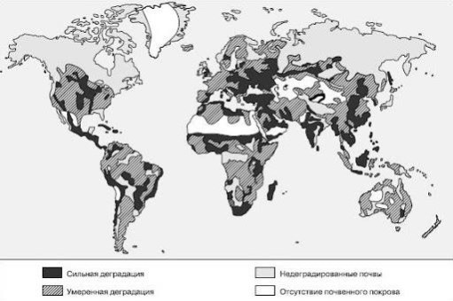

1) Топырақ деңгейі бойынша топырағы өзгеріске ұшырамаған ірі арал

А. Мадагаскар

В. Гренландия

С. Тасмания

Д. Ява

Е. Суматра

2) Мадагаскар аралының топырақ тозу деңгейі

А. Қатты бұзылған

В. Орташа өзгеріске ұшыраған

С. Өзгеріске ұшырамаған

Д. Топырақ қабаты кездеспейді

Е. өте аз өзгеріске ұшыраған
3) Топырақ қабаты жетілмеген климаттық белдеу

А. Арктикалық

В. Қоңыржай

С. Тропиктік

Д. Экваторлық

Е. субэкваторлық

4) Топырақ қабаты жетілмеген табиғат зонасы

А. Тундра

В. саванна

С. Орманды дала

Д. дала

Е. тайга

5) Канада мен Ресейдің шығысында топырақтың өзгермеу себебі

А. Су көздерінің аз болуы

В. Халықтың тығыз орналасуы

С. Климаты өте құрғақ

Д. Жаңа технологияларды көп қолдану

Е. аз игерілген жерлердің болуы
Елдердің типері
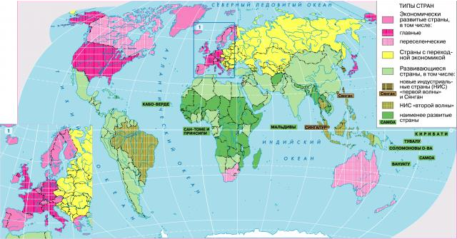
Go-45

1) Қазақстан жататын елдер типі

А) Экономикасы дамыған елдер

В) Ауыспалы экономика елдері

С) Дамушы елдер

Д) Дамымаған елдер

Е) Жаңа индустриялды елдер «екінші толқыны»

2) Дамымаған елдер жиі кездесетін материк

А) Солтүстік Америка

В) Оңтүстік Америка

С) Африка

Д) Еуропа

Е) Аустралия

3) Азияның дамымаған елі

A) Өзбекстан
B) Малайзия

C) Тайланд

D) Йемен

E) Иордания

4) Азияның дамымаған елі

A) АҚШ, Испания, Италия

B) Франция, Бельгия, Оңтүстік Корея

C) Дания, Грекия, Ұлыбритания

D) Италия, Испания, Иордания

E) Франция, Жапония, Италия

5) Қоныс аударған капитализмге тән белгілер

1. Жапонияның даму моделін үлгіге алған

2. Капиталистік даму үлгісін капиталистік даму тән емес елдерге енгізу

3. Экономикалық дамудың барлық кезеңдерінен өткен елдер

4. Социалистік даму моделінен капиталистік даму моделіне өткен елдер

5. Ұлыбританияның бұрынғы отарлары

A) 1,5

B) 3,4

C) 2,5

D) 2,4

E) 1,3
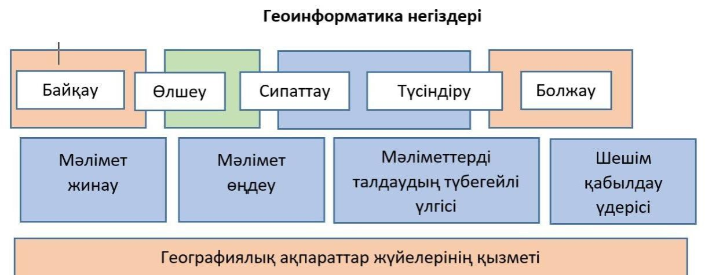

Географиялық-ақпараттық жүйесіндегі (ГАЖ) мәліметтер кез-келген аумақты оқып, үйренудегі басты компонент болып табылады. ГАЖ-дың мәліметтері екі типті болып келеді:

1. кеңістік (географиялық) мәліметтер географиялық нысандардың орны мен пішінін және олардың өзара байланыстарын сипаттайды.

2. сипаттамалық (атрибуттық, кестелік) мәліметтер географиялық нысандардың сандар мен мәтіндерден тұратын сипаттамалары.

Бұл екі мәлімет жиынтығы ГАЖ-дың ACR/INFO бағдарламасында жинақталады, ARC-те географиялық, ал INFO-да сипаттамалық мәліметтер беріледі.

1)Кеңістік мәліметтер жинақталатын бағдарлама

А. POINT

В. ABC

С. ARC

Д. INFO

Е. ACR

2) Гаж қызметіндегі жүретін үдерістің жүйелі реттілігі

А. Байқау-өлшеу-сипаттау-болжау-шешу-түсіндіру

В. Байқау-түсіндіру-болжау-сипаттау-шешу-өлшеу
С. Түсіндіру-байқау-өлшеу-сипаттау-болжау-шешу

Д. Болжау-байқау-өлшеу-сипаттау-түсіндіру-шешу

Е. байқау-өлшеу-сипаттау-түсіндіру-болжау-шешу

3) Төмендегі пайымдаулардың дұрыс нұсқасы

А. ГАЖ-дың негізгі қызметі байқау, талдау, өлшеу, өңдеу

В. ГАЖ-дың негізгі қызметі жинақтау, өңдеу, талдау, шешім шығару

С. ГАЖ-дың негізгі қызметі жинақтау, талдау, өлшеу, шешім шығару

Д. ГАЖ-дың негізгі қызметі шешім шығару, байқау, жинақтау

Е. ГАЖ-дың негізгі қызметі байқау, жинақтау, өңдеу, талдау

4) Гималай тауының географиялық орны мен созылу бағыты туралы ақпарат

А. Кеңістік

В. Кестелік

С. атрибуттық

Д. сипаттамалық

Е. сызықтық

5) Геоақпараттық жүйелерді дамытудың ұтымды жолы

А. Өндірістің дамуы

В. Қоғамның дамуы

С. Оқу жүйесінің дамуы

Д. Интернет жүйесінің дамуы

Е. мәдениттің дамуы
Табиғатты пайдалану

Адамның табиғатқа тигізетін кері әсерінің салдарынан ХХ ғасыр ортасында әлемдегі экологиялық жағдай күрт төмендеп кетті. Табиғатты пайдалану дегеніміз – түрлі табиғат ресурстары мен табиғат жағдайларын пайдалану, сондай-ақ қоғамның материалдық және мәдени қажеттілігін қанағаттандыруға бағытталған қоғамдық-өндірістік іс-әрекеттердің күрделі жиынтығы. Табиғатты пайдалану тиімді және тиімсіз болуы мүмкін. Адамдардың экологиялық қауіпсіздігін сақтау және табиғатты қорғау, тиімді пайдалануға байланысты, жергілікті, ұлттық, халықаралық деңгейде конференция,самиттер жүргізіліп,ұйымдарқұрылд. Осы ұйымдар1992 жылы Рио-де Жанейро, 2002 жылы Йоханнесбург қаласында бас қосты.

1) Қоғамның табиғатқа «қысымы» күрт өскен ғасыр

А)ХІХ

В)ХV

C)XX

D) XVI

E)XXI

2) 1992 жылы 5-маусымда «Қоршаған орта және оны дамыту» жөніндегі БҰҰ концеренциясы өткен қала

А) Йоханнесбург

В) Женева

С) Стокгольм

Д) Рио-де-Жанейро

Е) Нью-Йорк

3) Табиғатты тиімді пайдалану жолдары

А) табиғи тепе-теңдікті сақтау

В) сұранысты қамтамасыз ету
С) өңдеу салаларын арттыру

Д) қайта өңдеу орындарын азайту

Е) қалдықтарды табиғатқа шығару

4) табиғатты қорғау мақсатында 1971 жылы құрылған тәуелсіз халықаралық қоғамдық ұйым

А) Көгілдір патруль

В) Жасыл ел

С) Гринпис

Д) Семей-Невада

Е)Қызыл кітап

5) табиғат байлықтарын кешенді ғылыми негізбен тиімді пайдаланушаралары

А) шектеу шаралары, уақытша резерваттар

В) урбандалу, сұранысты орындау

С) инфрақұрылымдарды дамыту

Д) экономикалық даму, таза ауа

Е)мәдени ландшафт, қалдықсыз өнеркәсіп

